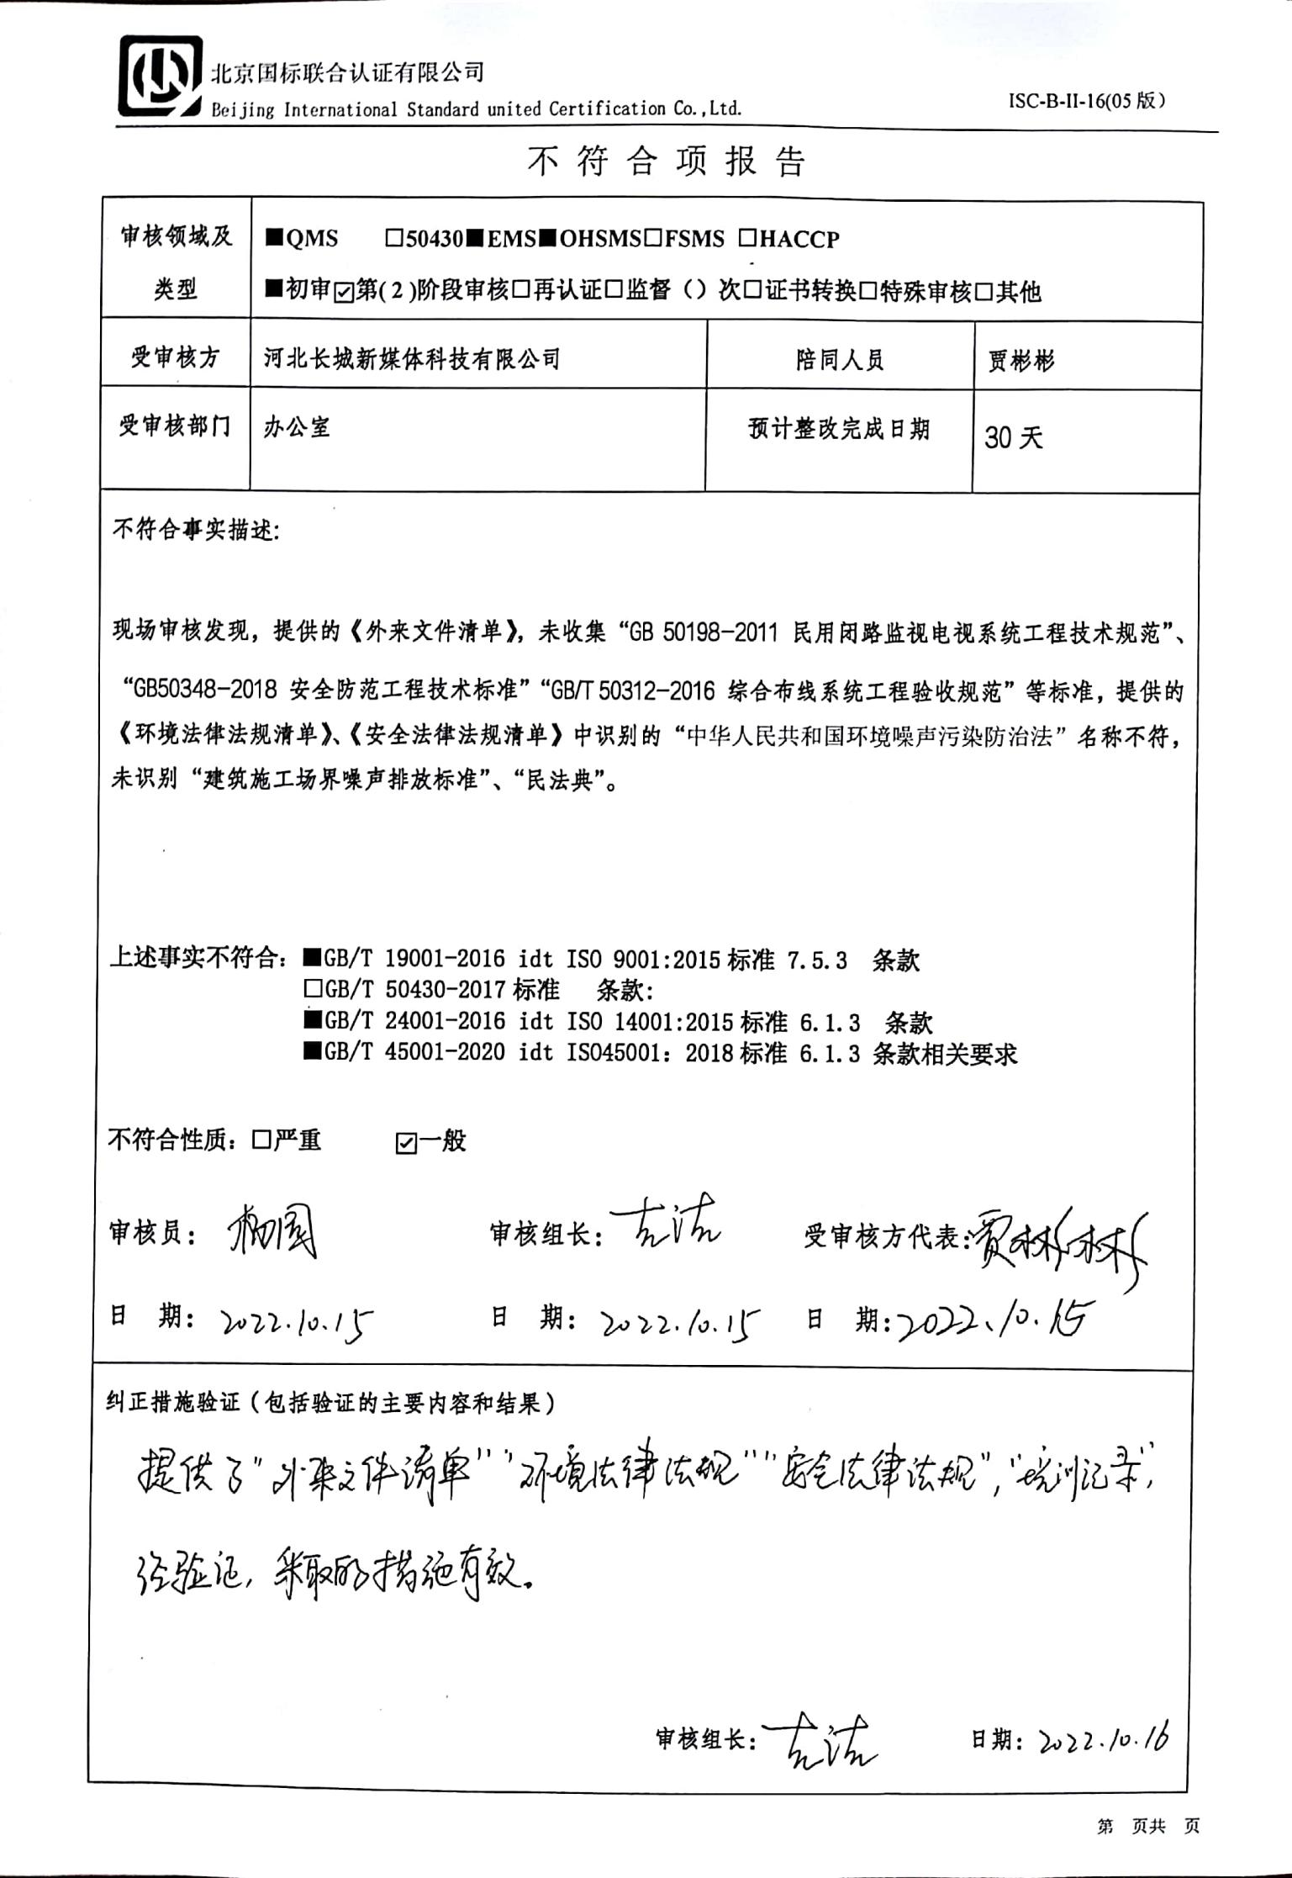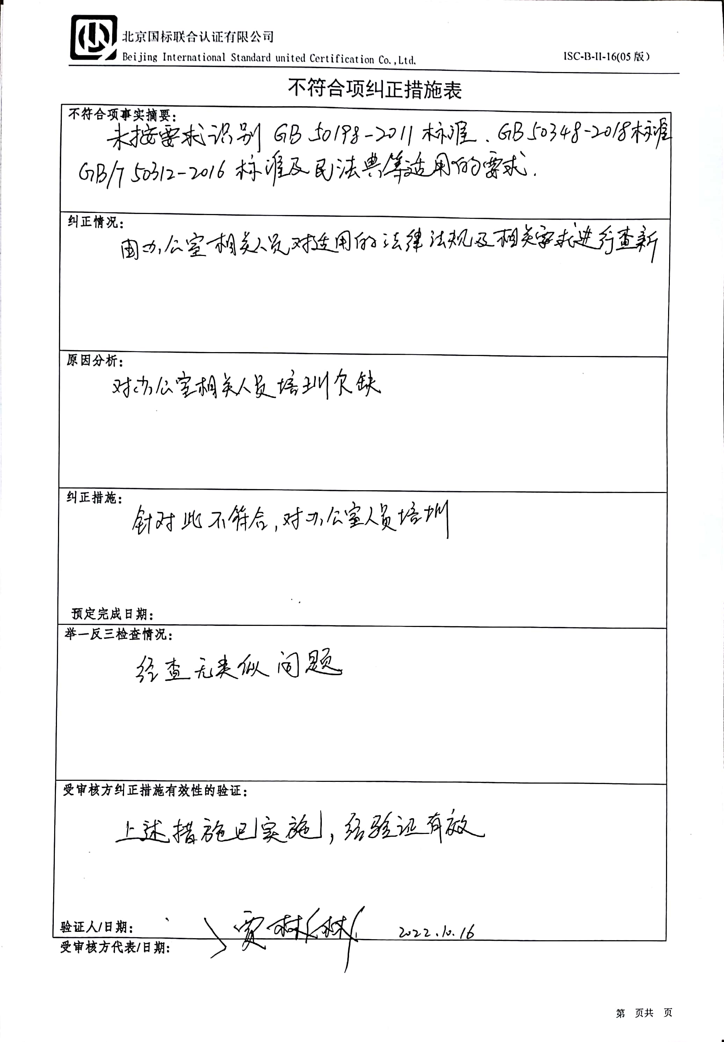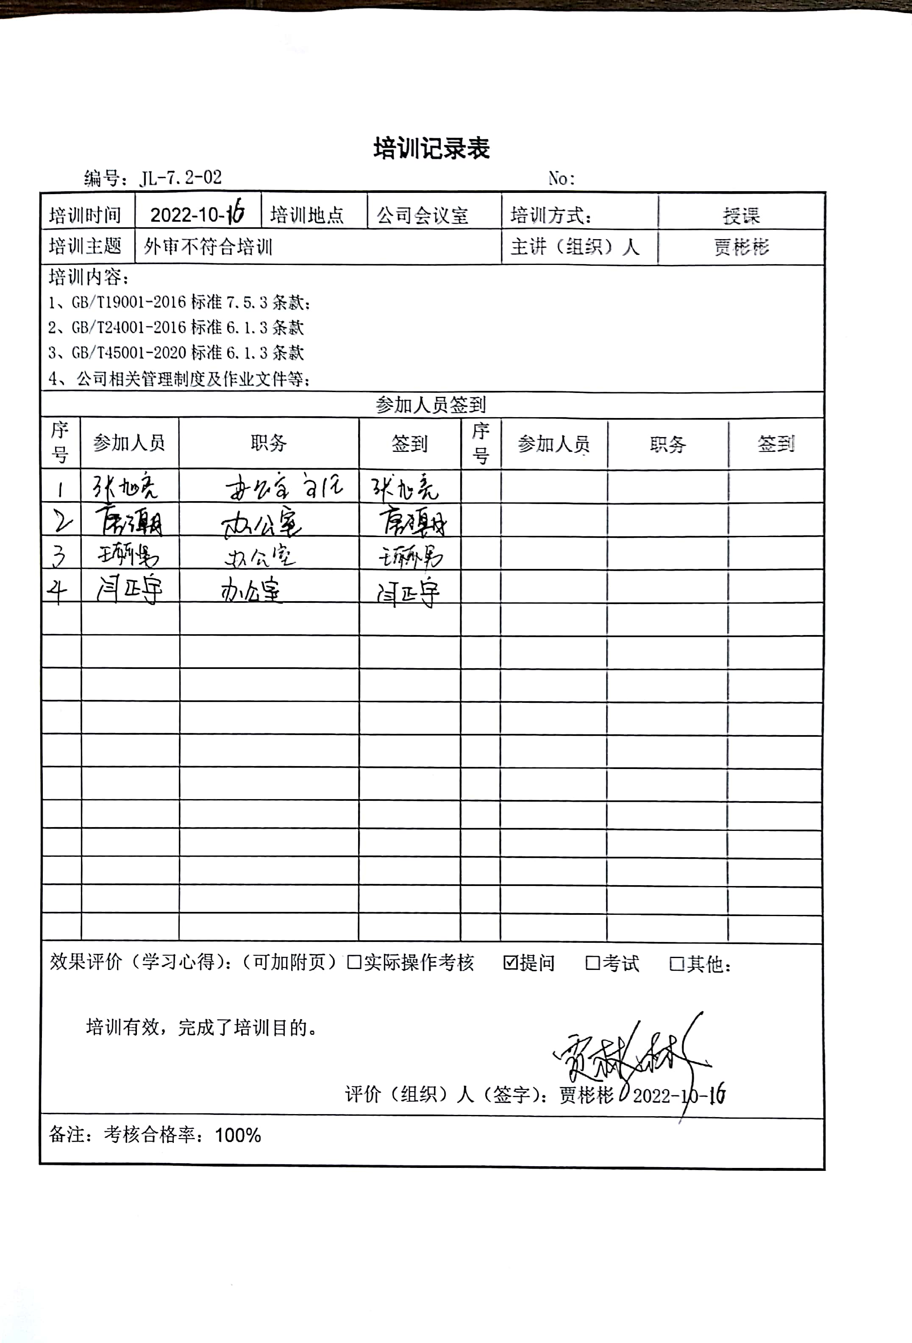不 符 合 项 报 告
审核领域及类型 | ■QMS □50430■EMS■OHSMS□FSMS □HACCP  ■初审☑第( 2 )阶段审核□再认证□监督（）次□证书转换□特殊审核□其他
受审核方 | 河北长城新媒体科技有限公司 | 陪同人员 | 贾彬彬
受审核部门 | 办公室 | 预计整改完成日期 | 30天
不符合事实描述:

现场审核发现，提供的《外来文件清单》，未收集“GB 50198-2011 民用闭路监视电视系统工程技术规范”、
“GB50348-2018 安全防范工程技术标准”“GB/T 50312-2016 综合布线系统工程验收规范”等标准，提供的《环境法律法规清单》、《安全法律法规清单》中识别的“中华人民共和国环境噪声污染防治法”名称不符，未识别“建筑施工场界噪声排放标准”、“民法典”。

上述事实不符合：■GB/T 19001-2016 idt ISO 9001:2015标准 7.5.3 条款
□GB/T 50430-2017标准 条款:
■GB/T 24001-2016 idt ISO 14001:2015标准 6.1.3 条款
■GB/T 45001-2020 idt ISO45001：2018标准 6.1.3 条款相关要求

不符合性质：□严重 ☑一般

审核员： 审核组长： 受审核方代表：
日 期： 日 期： 日 期：
纠正措施验证（包括验证的主要内容和结果）

审核组长： 日期：
不符合项纠正措施表
不符合项事实摘要：

纠正情况：

原因分析：

纠正措施：

预定完成日期：
举一反三检查情况：

受审核方纠正措施有效性的验证：

验证人/日期：
受审核方代表/日期:

